**KIỂM TRA HẾT MÔN CỘT 1**

**MSSV: 2001223685**

**Họ và tên: Lê Tấn Phú**

**A. ĐỀ BÀI**

Cho hệ thống mạng cần quản trị với các Phòng A (25 host), Phòng B (25 host), VMNET 1 chính là Phòng IT. Trong đó x = 2 số cuối MSSV

**Thực hiện triển khai các dịch vụ để hoàn tất các yêu cầu sau:**

**1. Chuẩn bị:**

Các máy trong các phòng nhận DHCP tương ứng đường mạng.

Hình kết quả chứng minh em đã làm được

Hình DHCP IP Leased: tên máy ở 2 nhánh

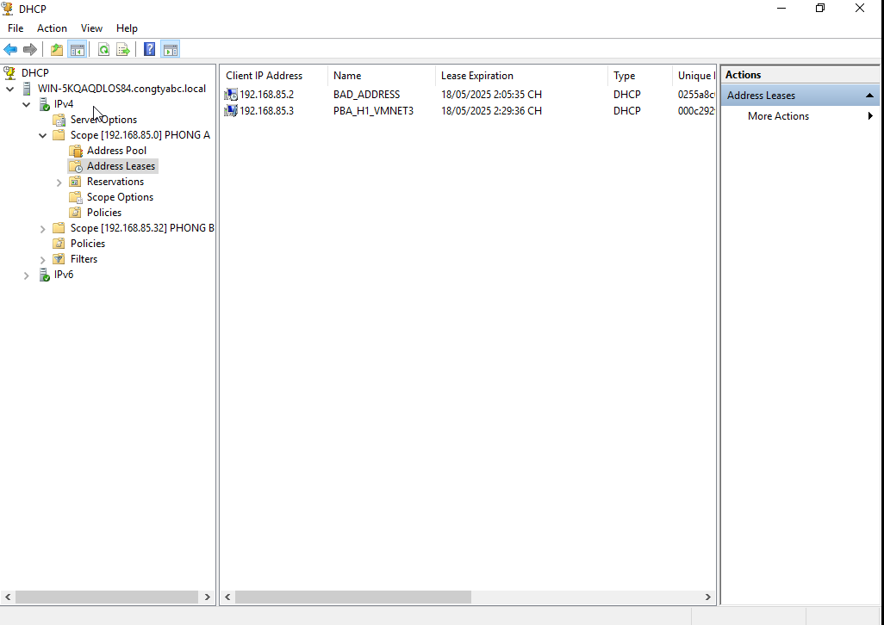

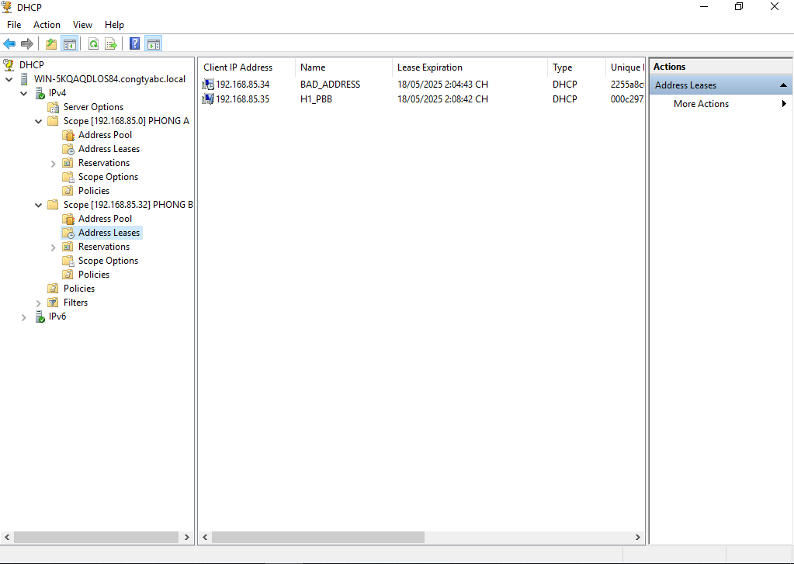

Hình tại H1 nhận DHCP của nhánh A

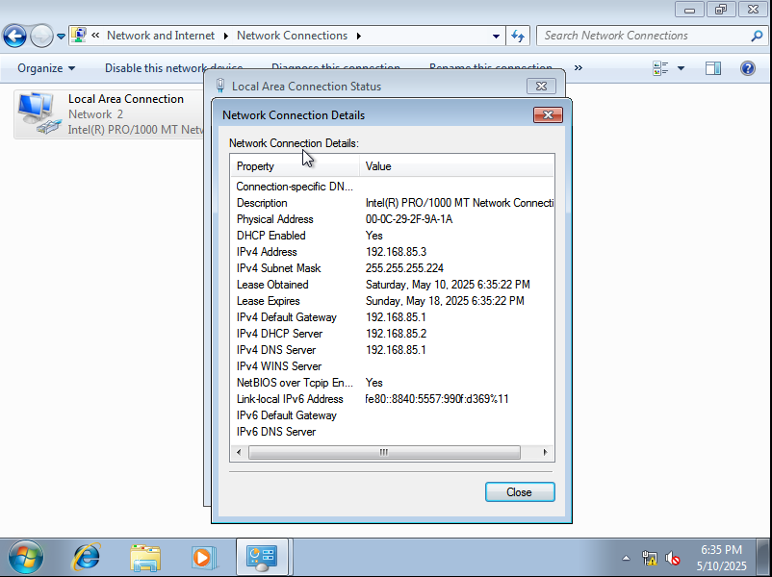

Hình tại H1 nhận DHCP của nhánh B

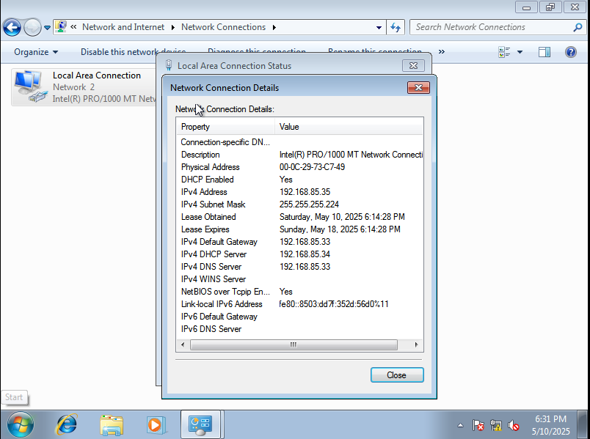

**2. DC**

Tạo DC = tensinhvien.vn và tạo cây OU ADDS như sau:



Với các yêu cầu:

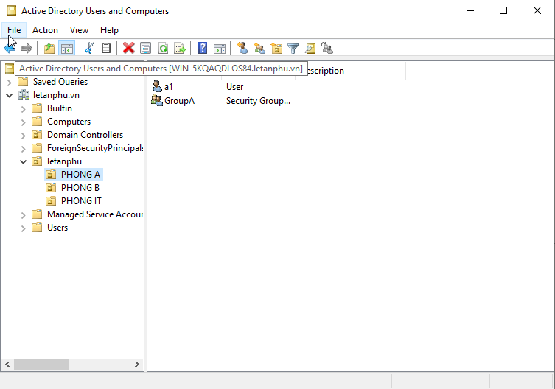

2.1. Máy H1 tại các phòng ban login với các user tương ứng (Join DC)

H1 tại A 🡪 a1

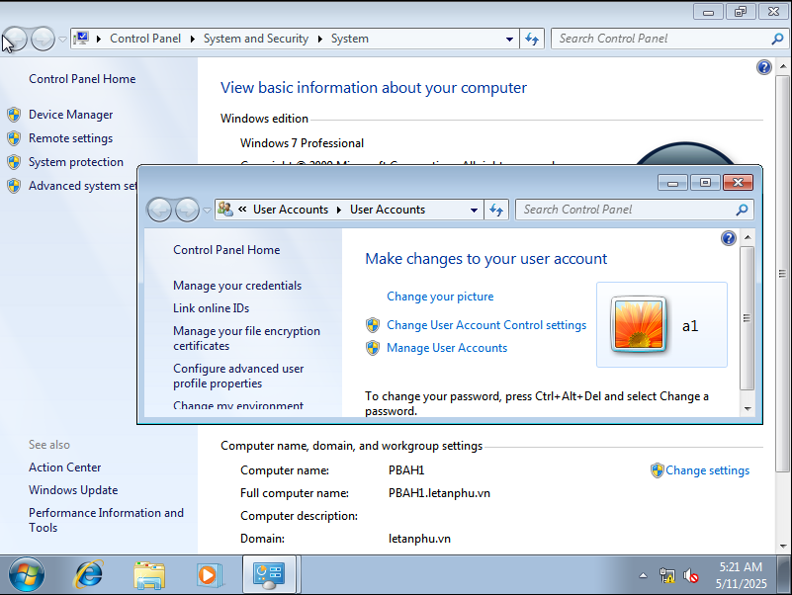

H1 tại B 🡪 b1

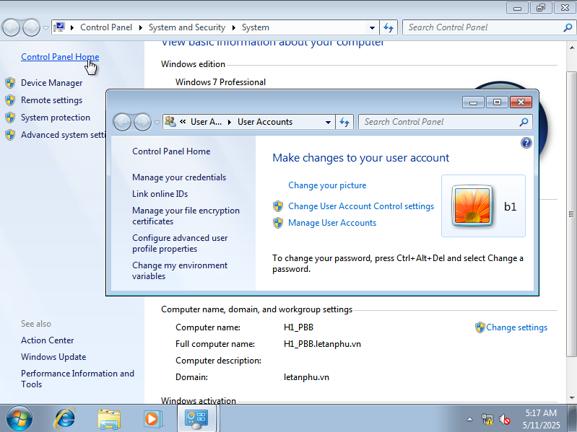

2.2. Domain Policies

**Default Policies**

* Theo Accout Policies (9 cái) trong CIS cho Windows 7/10 (tùy ý, nhớ ghi chú)

Minimum password length: 14

Account lockout duration: 30 minutes

Account lockout threshold: 7

Reset account lockout counter after: 30 minutes

_ Hình kết quả tại Server đã thiết lập 9 policies

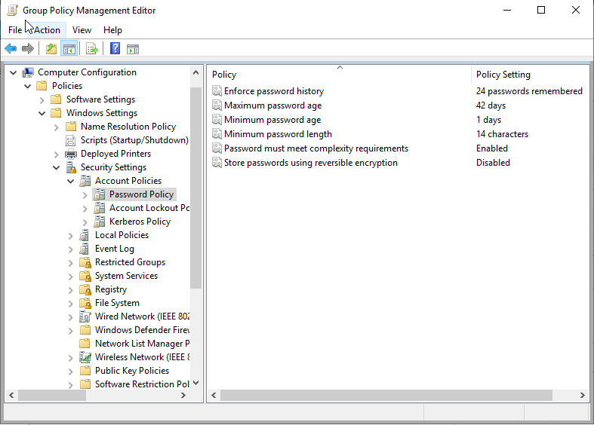

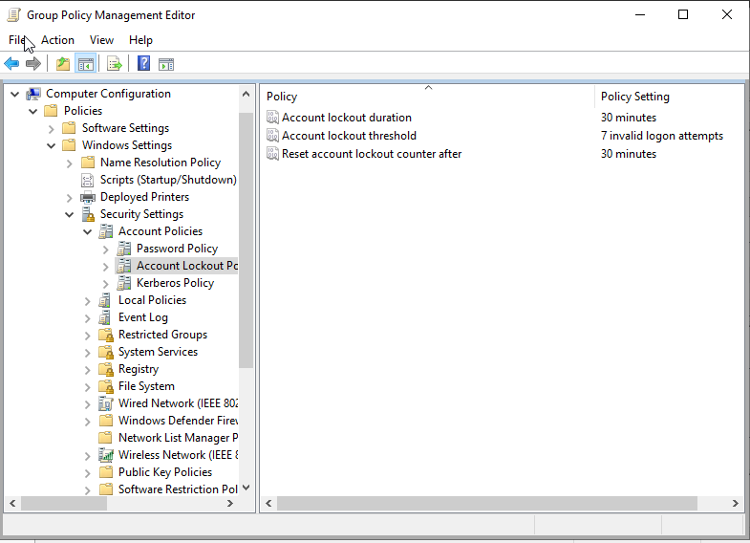

**PHÒNG A: (unique policy)**

- Cấm tất cả ổ đĩa (bao gồm ẩn/cấm truy cập)

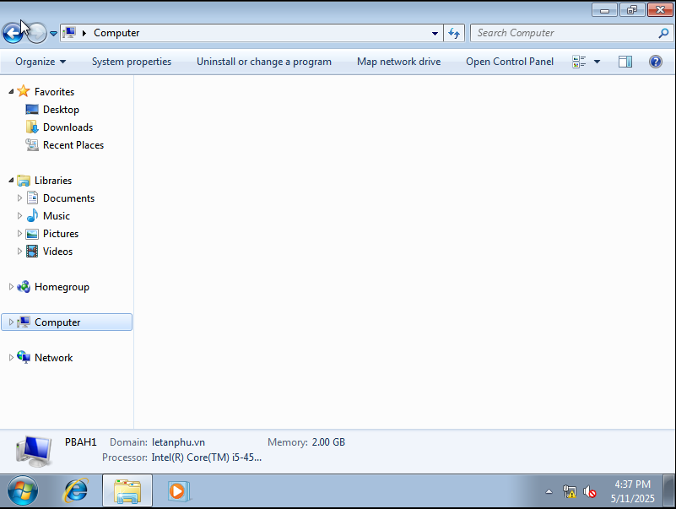

- Chỉ được phép sử dụng phần mềm (Browser – duyệt web, calc.exe)

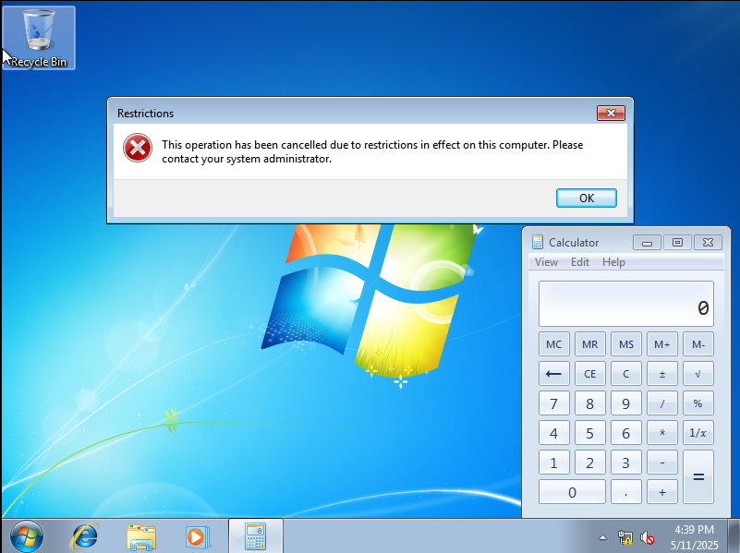

- Cấm người dùng lưu dữ liệu trên Desktop

- Cấm đổi hình nền, độ phân giải

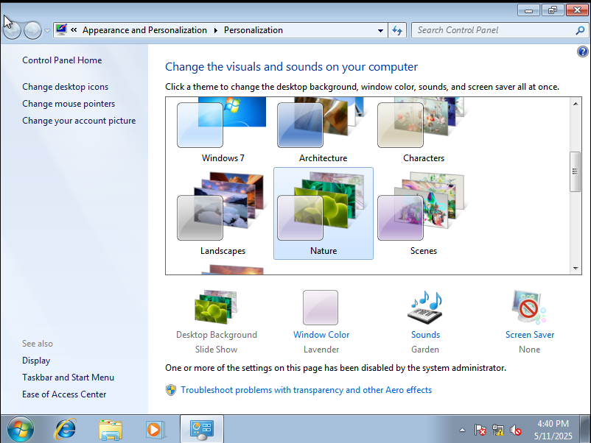

- Cấm xem địa chỉ IP

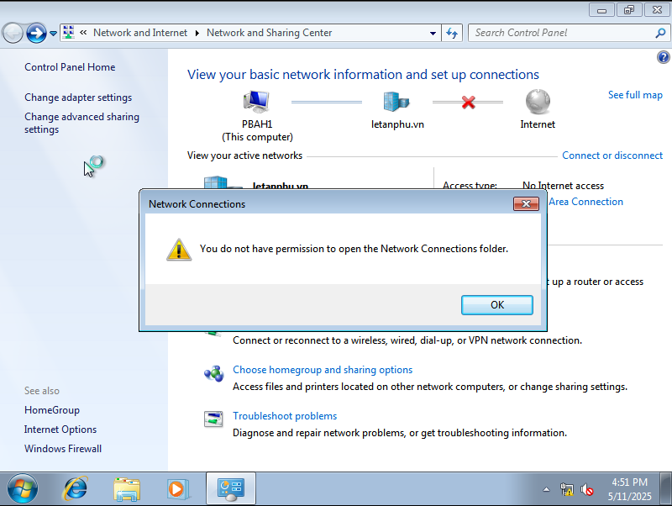

**PHÒNG B:**

- Kế thừa từ Phòng A nhưng thêm Policies được sử dụng phần mềm **mspaint**

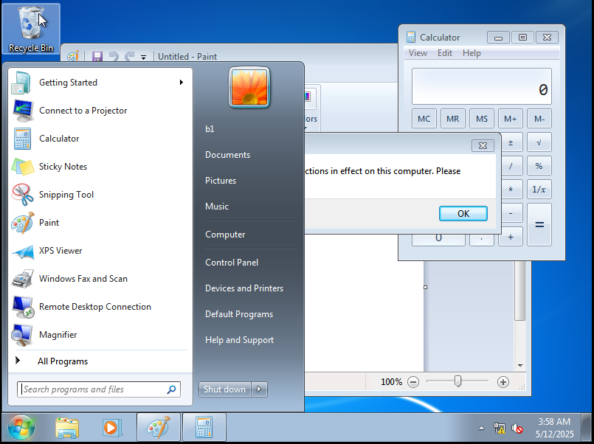

**3. IIS**

Cài đặt dịch vụ Web Services với yêu cầu:



Tạo 2 website tương ứng tại ổ đĩa tên C:, **K:** trên máy chủ Windows Server 2016

Khi tất cả các máy trong hệ thống mạng truy cập **tensinhvien.vn** thì hiển thị nội dung trong trang index.html (utf-8)

**TRƯỜNG ĐẠI HỌC CÔNG THƯƠNG**

**HỌ VÀ TÊN SINH VIÊN**

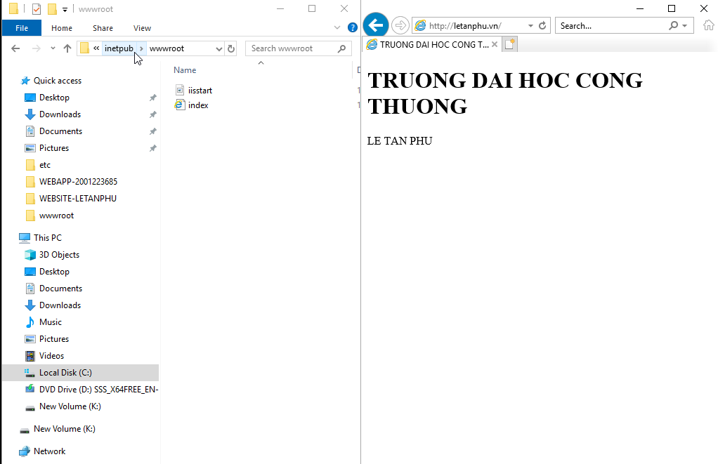

Khi tất cả các máy trong hệ thống mạng truy cập **mssv.vn** thì hiển thị nội dung trong trang trangchu.html (utf-8)

**TRƯỜNG ĐẠI HỌC CÔNG THƯƠNG**

**MSSV - HỌ VÀ TÊN SINH VIÊN**

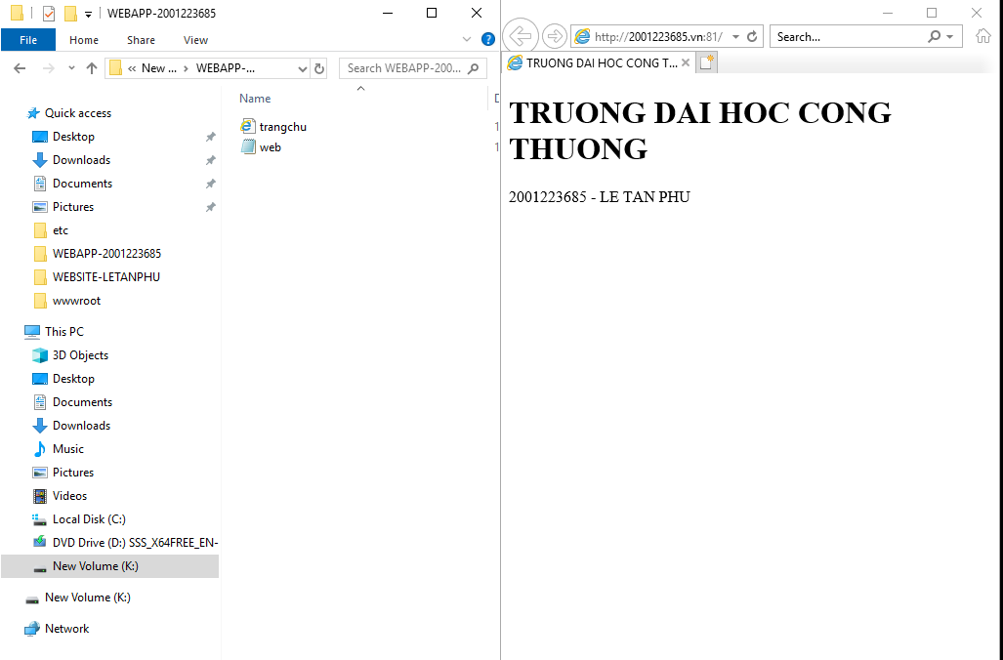

**4. FSRM**

- Tạo thư mục TENSINHVIEN, MSSV thực hiện phân quyền, quota, file screen sao cho

* Tất cả người dùng Phòng A:

Có thể thêm, nhưng không xóa được dữ liệu trong thư mục TENSINHVIEN.

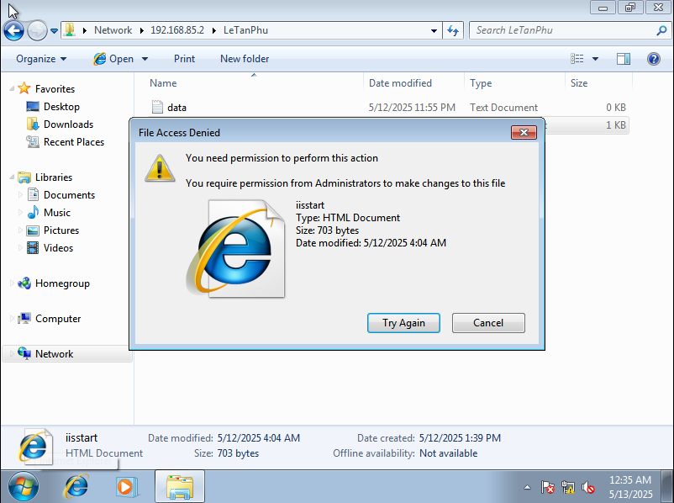

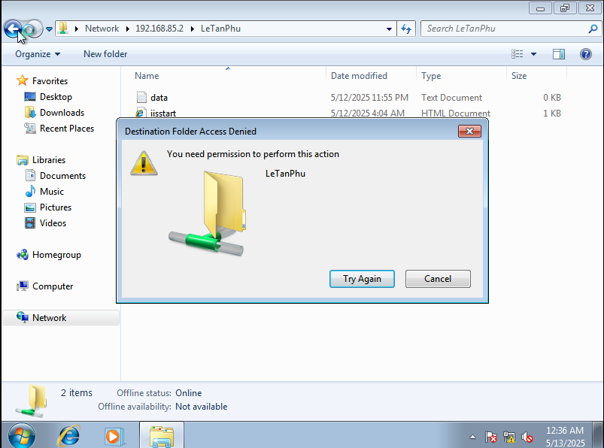

Chỉ được tải lên dữ liệu là tập tin *.html

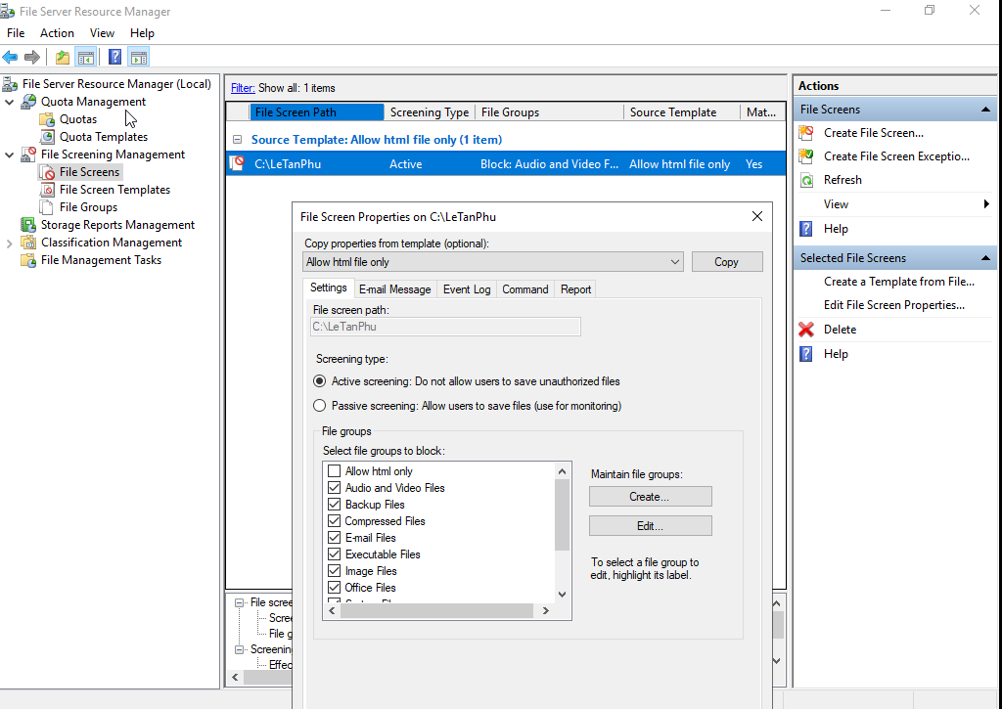

Không thể truy cập thư mục khác được chia sẻ ngoài thư mục TENSINHVIEN

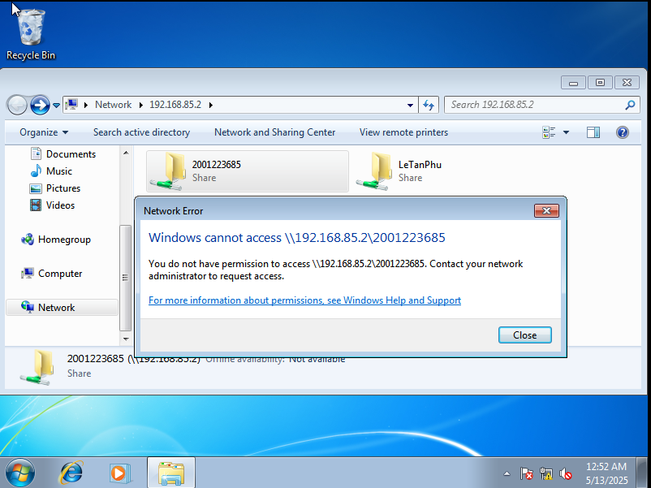

* Tất cả người dùng Phòng B:

Được xem thư mục TENSINHVIEN, MSSV

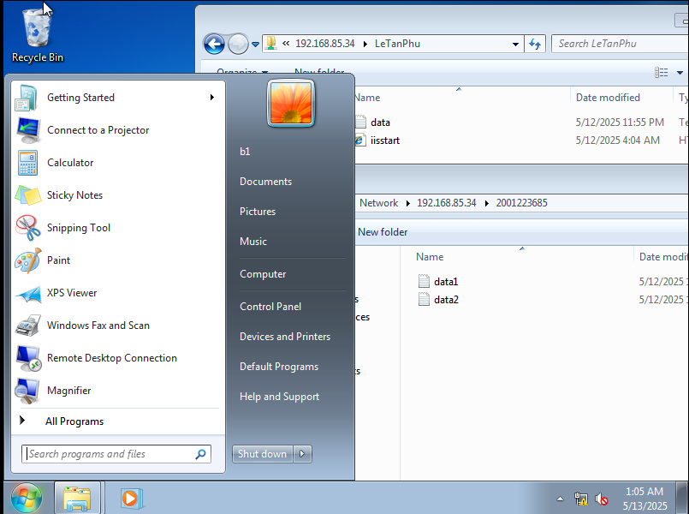

* Chỉ có người dùng tại VMNET1 mới thấy thư mục chia sẻ ẩn IT-MSSV, nhưng chỉ được xem (đọc)

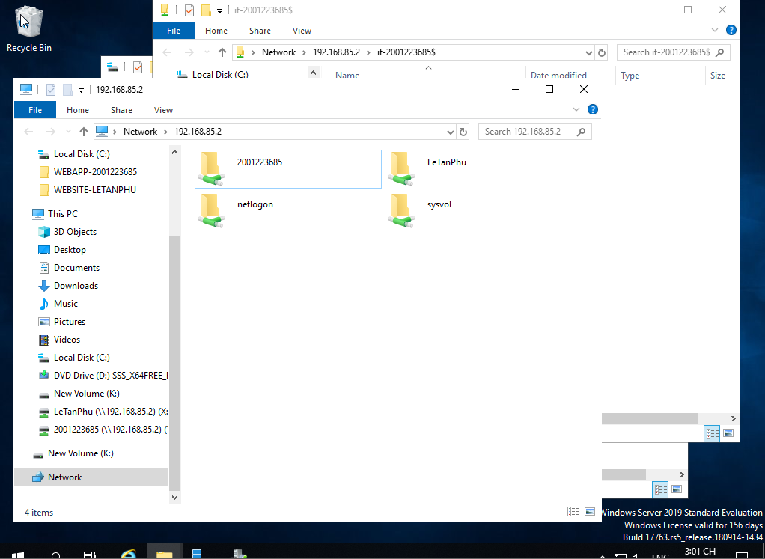

* Thư mục TENSINHVIEN, MSSV được thiết lập Quota lần lượt là 10GB, 5GB.

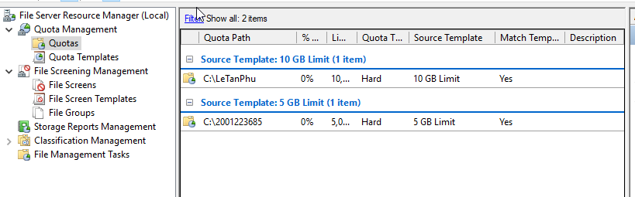

* Cả 2 thư mục trên được Mapping thành ổ đĩa lần lượt là X:, Y:

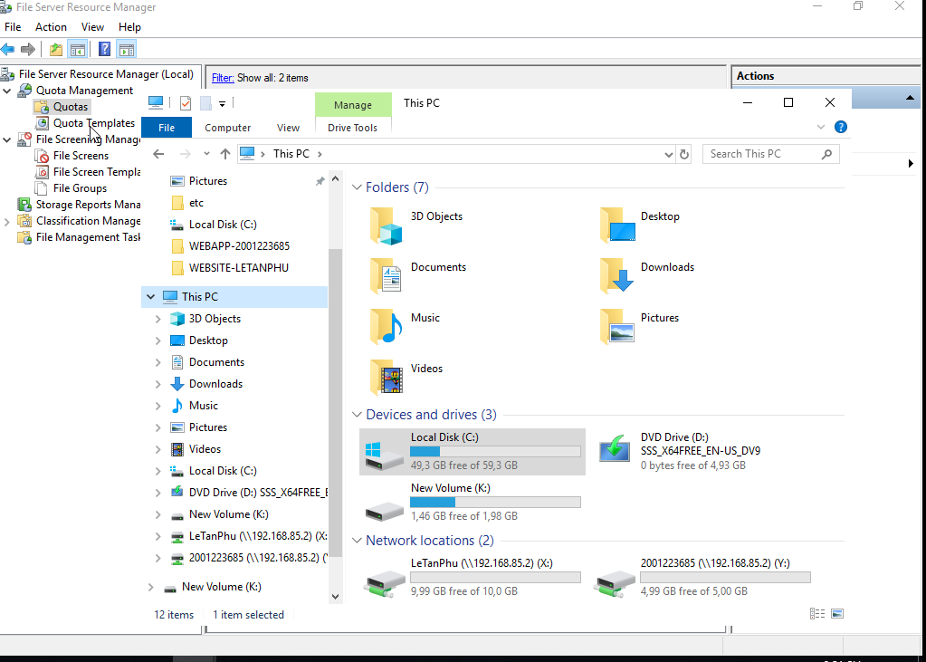

**5. Schedule Backup**

Cấu hình Schedule Backup: sau 17:30 mỗi ngày Backup thư mục chứa website tensinhvien.vn lưu vào thư mục BACKUP trên ổ F:

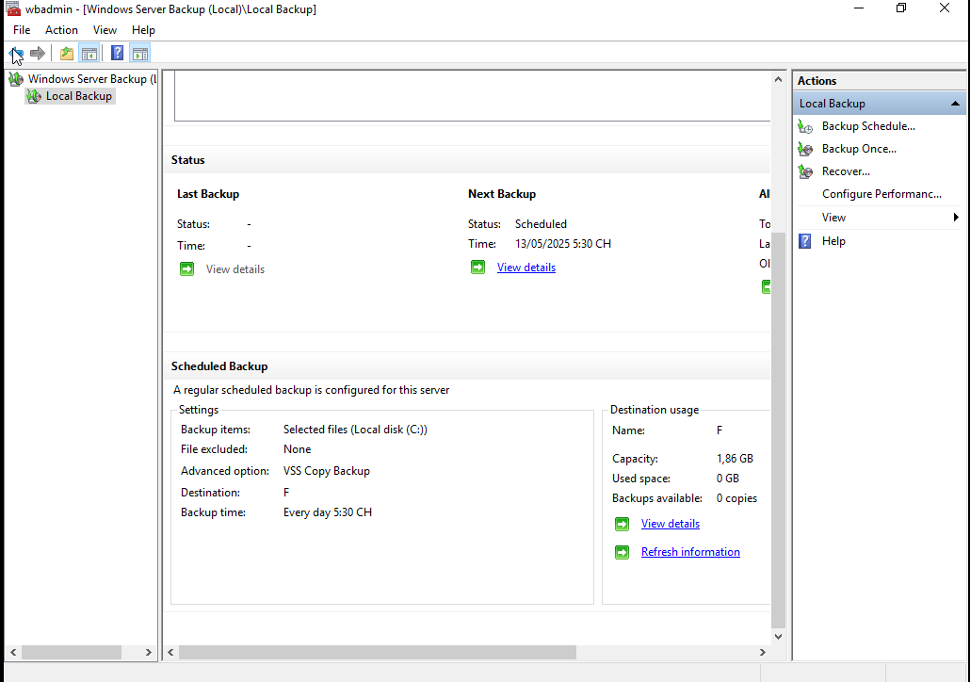

B- BÀI LÀM CỦA SINH VIÊN:

* Font: time new roman, size 12, layout: 6/6 pt, line spacing: 1.0

* Hình ảnh: kích thước không vượt 7*14cm